CYBERPRZEMOC  Zjawisko cyberprzemocy najkrócej definiuje się jako przemoc z użyciem technologii informacyjnych  i komunikacyjnych.  Technologie te to głównie Internet oraz  telefony komórkowe.  JAKIE ZACHOWANIA MOGĄ ŚWIADCZYĆ  O CYBERPRZEMOCY?  - agresja słowna, np. wyzywanie na czatach internetowych, zamieszczanie komentarzy na forach internetowych w celu ośmieszenia, sprawienia przykrości lub wystraszenia danej osoby,  - rozsyłanie, upublicznianie ośmieszających materiałów (zdjęć/filmików) dotyczących danej osoby,  - wykluczanie z grona „znajomych” w Internecie, celowe ignorowanie czyjejś aktywności w sieci,  - zamieszczanie przykrych komentarzy na profilach innych osób w portalach typu Facebook, Instagram itp.,  - włamanie na konto i podszywanie się pod kogoś  w celu zamieszczania w jego imieniu obraźliwych postów i zdjęć,  - itp.    ZAPOZNAJ SIĘ  - Czym jest cyberprzemoc?  - Jakie zachowania mogą świadczyć o cyberprzemocy?  - Jak rozważnie korzystać  z Internetu?  - Gdzie szukać pomocy? | 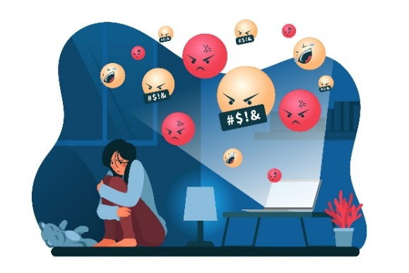  PAMIĘTAJ:  - Rozważnie korzystaj ze swojej aktywności  w Internecie (nie wchodź na podejrzane strony promujące przemoc, autodestrukcję, podżegające do nietolerancji, prezentujące treści pornograficzne itp.).  - Odpowiedzialnie korzystaj z czasu poświęcanego na korzystanie z telefonu komórkowego, komputera itp.  - Uważaj na internetowe znajomości (nigdy nie wiesz kto tak naprawdę jest po drugiej stronie).  - Nie upubliczniaj prywatnych, intymnych treści  w Internecie (Twoje zdjęcie, lub film z Twoim udziałem może stać się okazją do żartu, ośmieszenia bądź szantażu).  - Rozmawiaj z rodzicami, przedstawicielami szkoły bądź innymi profesjonalistami o problemie cyberprzemocy.  - Zabezpieczaj dowody, w sytuacji podejrzenia cyberprzemocy:  - zachowuj wiadomości (nie usuwaj wiadomości sms, mms, historii połączeń)  - rób screeny (zrzuty z ekranu)  - dokonaj wydruku – wydruk witryny internetowej, na której zostały opublikowane określone treści. Przy wydruku należy uwzględnić także, aby obejmowały całe oko witryny łącznie z adresem strony internetowej.  - archiwizuj treści rozmów (korzystając  z komunikatorów i czatów, warto uruchomić autoarchiwizację - opcję automatycznego zapisywania wszystkich prowadzonych przez użytkownika rozmów)  - zapisuj rozmowy tekstowe. | GDZIE SZUKAĆ POMOCY?  W SYTUACJI ZETKNIĘCIA SIĘ Z PROBLEMEM CYBEPRZEMOCY POINFORMUJ O TYM FAKCIE:  OSOBY BLISKIE  (rodziców, rodzeństwo, koleżanki, kolegów  bądź inne osoby bliskie)  PRZEDSTAWICIELI SZKOŁY  (dyrektora, wychowawcę pedagoga, psychologa itp.)  POLICJĘ, PROKURATURĘ, SĄD  (Poważne przypadki cyberprzemocy, będące naruszeniem prawa, groźby karalne, propozycje seksualne, publikowanie nielegalnych treści powinny zostać zgłoszone na policję lub do prokuratury.)  INFOLINIE  800 100 100  TELEFON DLA RODZICÓW I NAUCZYCIELI  116 111  TELEFON ZAUFANIA DLA DZIECI I MŁODZIEŻY  800 12 12 12  DZIECIĘCY TELEFON ZAUFANIA RZECZNIKA PRAW DZIECKA  800 120 002  NIEBIESKA LINIA  Fakt ten możesz także zgłosić w siedzibie  Powiatowego Centrum Pomocy Rodzinie  w Wysokiem Mazowieckiem  ul. Mickiewicza 1, 18-200 Wysokie Mazowieckie  tel.: 502 153 040  oraz w działającym pod w/w adresem:  Lokalnym Punkcie Pomocy Pokrzywdzonym Przestępstwem  tel.: 518 595 676  e-mail: pokrzywdzeni.wysokie@pryzmat.org.pl  CYBERPRZEMOC        ZASTANÓW SIĘ…   … JAK BEZPIECZNIE KORZYSTAĆ  Z INTERNETU  I NIE WPAŚĆ W PUŁAPKĘ SIECI  Ulotka informacyjna  Powiatowe Centrum Pomocy Rodzinie  w Wysokiem Mazowieckiem

